26/01/2021 Devoir surveillé n°4 1ère

Nom et Prénom : ………………………………………………………………………………..………………………………………………………..

COMPÉTENCES ÉVALUÉES : | * | ** | *** | ****
S’approprier une problématique, identifier les connaissances associées et rechercher l’information utile.
Analyser des données, raisonner et proposer des stratégies de résolution.
Conduire une démarche : exploiter des données, calculer, représenter.
Valider des résultats obtenus, faire preuve d’esprit critique.
Communiquer à l’écrit de manière structurée, raisonnée et argumentée en utilisant un langage rigoureux et des modes de représentation appropriés.

Rendre le sujet dans la copie. Les réponses doivent être rédigées. Chaque résultat doit être accompagné de son unité (si la grandeur physique l’exige).

Exercice 1 : L’éthanoate d’isoamyle / 6 pts
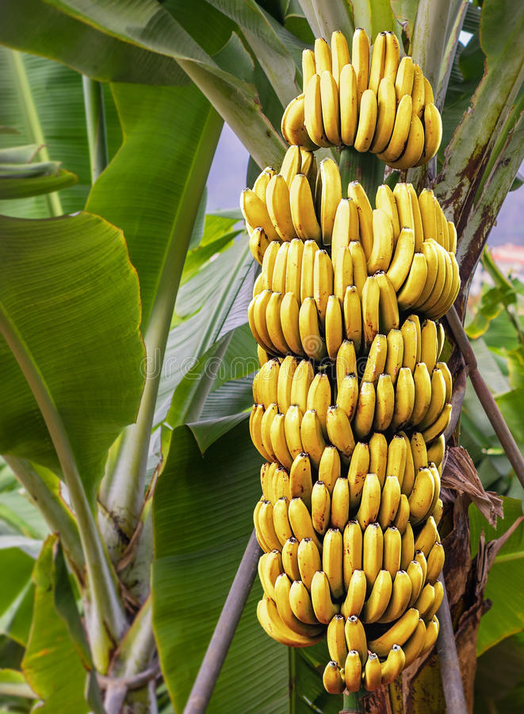
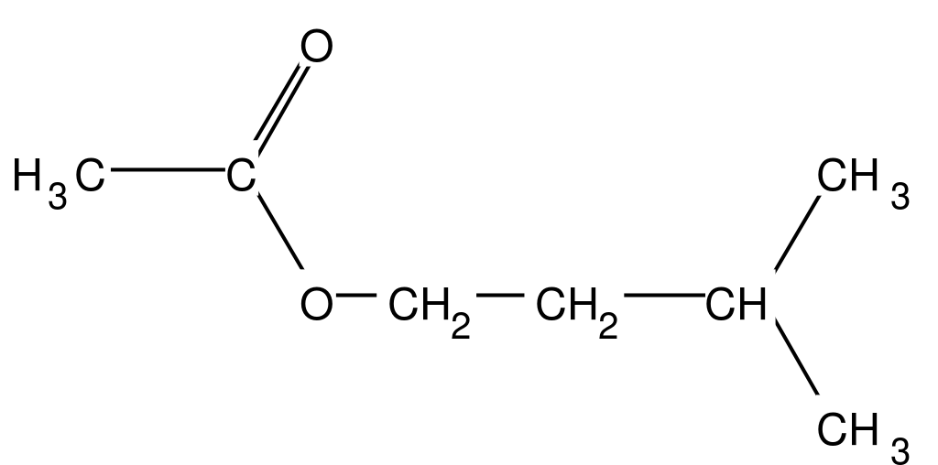
L’éthanoate d’isoamyle est une espèce liquide ayant une forte odeur de banane. On peut synthétiser la molécule qui la constitue en laboratoire. Sa formule est :

- (1 pt) Établir le schéma de Lewis de l’éthanoate d’isoamyle.
- (3 pts) Prévoir, en justifiant, la géométrie de la molécule au niveau :
- des atomes de carbone liés à au moins un atome d’hydrogène ;
- de l’atome de carbone lié à deux atomes d’oxygène ;
- de l’atome d’oxygène en milieu de chaine.
- (2 pts) En utilisant les réponses aux questions précédentes, étudier la polarité de la molécule d’éthanoate d’isoamyle.

Données : Valeurs d’électronégativité de certains atomes : $χ_{C}=2,55$ ; $χ_{H}=2,20$ ; $χ_{O}=3,44$

Exercice 2 : Dissolution / 9 pts

Pour les solides ioniques suivants NaCl ; AlCl₃ ; Na₂SO₄ :
- écrire l’équation de dissolution ;
- noter la relation entre la concentration en soluté apporté et les concentrations effectives des ions dans la solution ;
- nommer le solide ionique.

Exercice 3 : Le bleuissement des hortensias / 5 pts

Les hortensias roses peuvent devenir bleus dans une terre plutôt acide et riche en ions aluminium Al³⁺. Un arrosage régulier avec une solution aqueuse de sulfate d’aluminium enrichit la terre en ions aluminium.
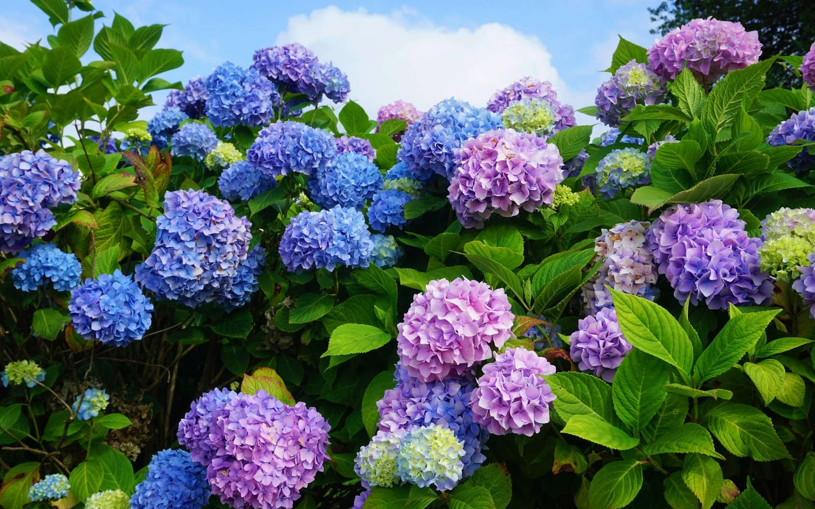
Le sulfate d’aluminium est un solide ionique de formule Al₂(SO₄)_{3 (s)}. On le trouve dans le commerce sous forme de cristaux blancs.
On désire préparer une solution aqueuse de sulfate d’aluminium de volume V = 5,0 L et de concentration molaire en ions Al³⁺_{(aq)} égale à 4,0.10⁻³ mol.L⁻¹.

(5 pts) Quelle masse de sulfate d’aluminium faut-il peser ?

Vous détaillerez tout votre raisonnement.

Données : M(Al₂(SO₄)₃) = 342,3 g.mol⁻¹
M(Al³⁺) = 27,0 g.mol⁻¹
M(SO₄²⁻) = 96,1 g.mol⁻¹

Exercice 4 : C₆H₁₂O / 8 pts
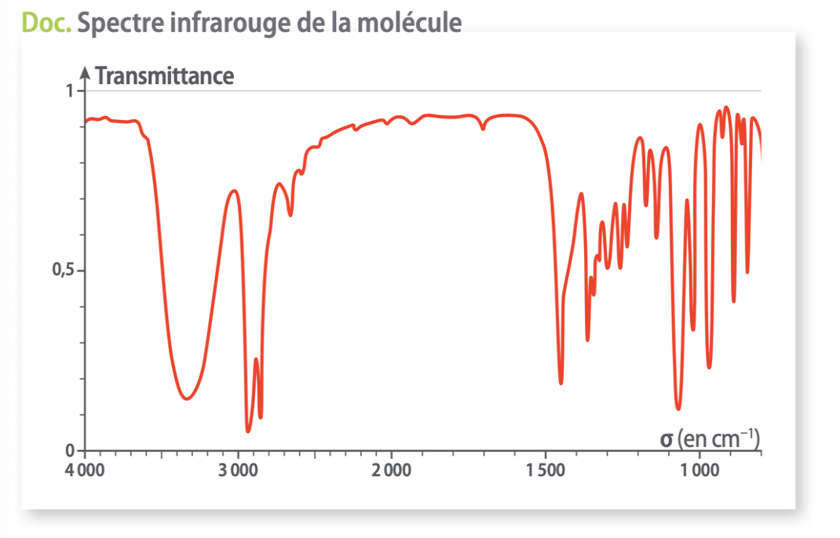
Une molécule organique a pour formule brute C₆H₁₂O.
Elle possède un unique groupe caractéristique.
Sa chaîne carbonée ne comporte aucune ramification.
Elle est hygroscopique, c’est-à-dire qu’elle tend à absorber l’humidité de l’air et agit comme un dessiccateur (agent desséchant).
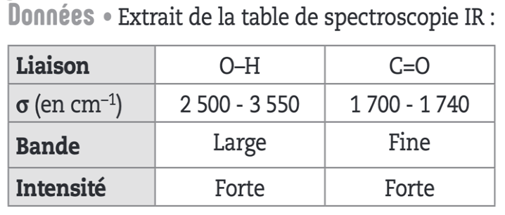
- (4 pts) Dessiner 2 molécules possibles ayant pour formule brute C₆H₁₂O et entourer et nommer leur groupe caractéristique.
- (2 pts) Interpréter le spectre IR. A quelle famille cette molécule appartient-elle ?
- (2 pts) Expliquer pourquoi elle est susceptible de se lier à une molécule d’eau, agissant ainsi comme dessiccateur.

Exercice 5 : Nomenclature IUPAC / 6 pts
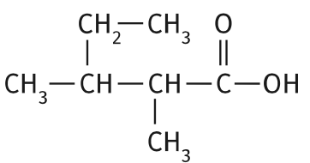
- (3 pts) Nommer les molécules suivantes :

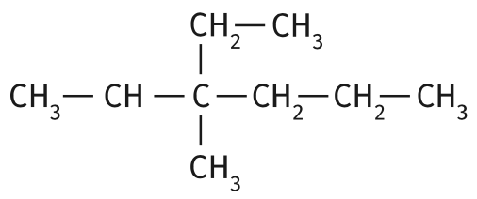
2

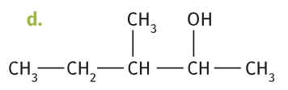

- (3 pts) Dessiner les molécules suivantes :
- Propanal
- 3-méthylpentan-2-ol
- 2,5-diméthylhexan-3-one

